上海数腾软件科技股份有限公司

AceSure6.20 日志导出下载详细设计

文件编号：
版 本：V0.13 保密级别：A
受控状态：受控文件
批准：
审核：
编制：
生效日期：

修改历史
版本号 | 日期 | 作者 | 修改原因
0.1 | 2020-08-04 | 邹旋旋 | 初始版本。
0.2 | 2020-08-07 | 邹旋旋 | 增加打包下载日志停止，修复其他错误内容。
0.5 | 2020-08-10 | 骈海生 | 合并web， client模块的设计; 调整设计文档的章节结构
0.6 | 2020-08-13 | 邹旋旋 | 修改笔误
0.7 | 2020-08-20 | 邹旋旋 | DownLoadFile::OpenFile 协议增加字段
0.8 | 2020-08-21 | 邹旋旋 | 协议ID 20007 变更为25007
0.9 | 2020-09-02 | 邹旋旋 | 修正部分协议ID规则不统一
0.10 | 2020-09-16 | 邹旋旋 | 节点增加关闭数据通道协议
0.11 | 2020-10-14 | 邹旋旋 | 打包下载功能节点报错展示
0.12 | 2020-10-22 | 邹旋旋 | 打包下载功能节点报错展示方式更新+1
0.13 | 2020-11-05 | 邹旋旋 | FileService和Logdownload之间增加管理端口

1整体约束 6
1.1 背景 6
1.2 端口说明 6
2交互设计 6
2.1节点登录 6
2.1.1 节点登录类型说明 6
2.1.2 Web节点登录 7
2.1.2.1 功能说明 7
2.1.2.2 时序 7
2.1.2.3 协议说明 7
2.1.3 存储、计算和客户端登录 8
2.1.3.1 登录时序图 8
2.1.3.2 存储、计算和客户端管理通道登录 8
2.1.3.2.1 功能说明 8
2.1.3.2.2 时序 8
2.1.3.2.3 协议说明 8
2.1.3.3 存储、计算和客户端命令通道登录 9
2.1.3.3.1 时序 9
2.1.3.3.3 协议说明 9
2.1.3.4 存储、计算和客户端数据通道登录 10
2.1.3.4.1 功能说明 10
2.1.3.5 存储、计算和客户端命令通道与数据通道绑定 10
2.1.3.5.1 时序 10
2.1.3.5.2 协议说明 10
2.2获取日志列表 11
2.2.1 功能说明 11
2.2.2 时序图 11
2.2.3 时序说明 11
2.2.4 协议说明 11
2.3查看文件 13
2.3.1 功能说明 13
2.3.2 时序图 13
2.3.3 时序说明 13
2.3.4 协议说明 14
2.4打包下载 16
2.4.1 功能说明 16
2.4.2 时序图 17
2.4.3 时序说明 17
2.4.4 协议说明 18
2.5打包下载取消 21
2.5.1 功能说明 21
2.5.2 时序图 22
2.5.3 时序说明 22
2.5.4 协议说明 22
2.6命令通道心跳包 23
2.6.1功能说明 23
2.6.2 时序说明 24
2.6.3 协议说明 24
2.7节点关闭数据通道 24
2.7.1功能说明 24
2.7.2 时序说明 24
2.7.3 协议说明 25
3后台通用客户端模块设计 25
3.1 基本需求及约束 25
3.1.1 各功能点分析 25
3.2 组织结构 26
3.2.1 文件管理模块 26
3.2.2 目录管理 26
3.2.3 脚本诊断 26
3.2.4 待扩展功能 27
3.2.5 线程 27
3.3 各模块交互时序 27
3.3.1 存储、计算和客户端登录 28
3.3.2 获取日志列表 29
3.3.3 查看文件/ 打包下载 30
3.3.4 打包下载取消 30
3.3.5 命令通道心跳包 30
2.4 异常处理 31
2.4.1 支持断线重连 31
4存储模块设计 32
4.1 存储模块登录 32
4.1.1 存储模块登录说明 32
4.1.2 存储模块登录协议 32
4.1.3 存储模块登录时序图 33
4.2 获取存储模块日志列表 34
4.2.1 获取存储模块日志列表说明 34
4.2.2 获取存储模块日志列表协议 35
4.2.3 获取存储模块日志列表时序图 35
4.3 查看存储模块文件 35
4.3.1 查看存储模块文件说明 35
4.3.2 查看存储模块文件协议 35
4.3.2 查看存储模块文件时序图 36
4.4 存储模块文件打包 36
4.4.1 存储模块文件打包说明 36
4.4.2 存储模块文件打包协议 38
4.4.3 存储模块文件打包时序图 38
4.5 取消存储模块文件打包 39
4.5.1 取消存储模块文件打包说明 39
4.5.2 取消存储模块文件打包协议 39
4.5.2 取消存储模块文件打包时序 39
5计算模块设计 39
5.1 计算模块登录 39
5.1.1 计算模块登录说明 39
5.1.2 计算模块登录协议 40
5.1.3 计算模块登录时序图 41
5.2 获取计算模块日志列表 42
5.2.1 获取计算模块日志列表说明 42
5.2.2 获取计算模块日志列表协议 43
5.2.3 获取计算模块日志列表时序图 43
5.3 查看计算模块文件 43
5.3.1 查看计算模块文件说明 43
5.3.2 查看计算模块文件协议 43
5.3.2 查看计算模块文件时序图 44
5.4 计算模块文件打包 44
5.4.1 计算模块文件打包说明 44
5.4.2 计算模块文件打包协议 46
5.4.3 计算模块文件打包时序图 46
5.5 取消计算模块文件打包 47
5.5.1 取消计算模块文件打包说明 47
5.5.2 取消计算模块文件打包协议 47
5.5.2 取消计算模块文件打包时序 47
6客户端模块设计 47
7消息服务模块设计 48
8 Web模块设计 48
8.1 接口设计 48
8.1.1 获取各个模块或终端节点日志列表 48
8.1.2 下载&打包日志文件至管理平台 50
8.1.3 下载打包后日志至用户机器 51
8.1.4 在线预览功能接口 51
8.1.4.1 下载待预览文件至管理平台 51
8.1.4.2 加载待预览文件内容 52
8.1.5 取消打包下载任务接口 53
8.2网络通讯管理 54
8.2.1 基础功能网络通讯连接管理（现有） 55
8.2.2 扩展功能网络通讯连接管理（待扩展） 55
8.2.3 推送接收命令通道（待扩展） 56
8.3 其他 57
8.3.1 打包/下载任务异常中断处理方案 57

1整体约束

1.1 背景
按照2020年08月04日的讨论结果整理如下:
1.1 新建端口列表:管理通道(4306) ,命令通道(4307),数据通道(4308)。
1.2 所有节点增加新的独立进程负责处理日志导出下载功能。
1.3 新增的独立进程使用的UUID必须和原进程保持一致。
1.4 日志收集、传输和压缩都放在消息服务器新增独立进程来完成。
1.5恢复程序日志不需要收集。
1.6 通信协议使用protobuf,protobuf的序列化接口统一使用SerializeToArray和ParseFromArray,如想使用其他配套序列化接口需单独提出。

1.2 端口说明
端口号 | 用途
4306 | 管理
4307 | 用于命令交互
4308 | 用于数据传输

2交互设计

2.1节点登录

2.1.1 节点登录类型说明
在发送登录包的时候需要指定登录类型，告诉服务端我的身份是什么，登录成功后才能执行后续操作，登录类型说明如下:
类型ID | 类型描述
1 | 客户端
2 | 计算
3 | 存储
4 | WEB
5 | WEB推送连接

2.1.2 Web节点登录

2.1.2.1 功能说明
Socket连接成功后就需要接着发送登录包，用于注册自己的身份。

2.1.2.2 时序
协议方向 |  | 协议ID | 协议结构 | 是否新  增协议
由 | 至 | 协议ID | 协议结构 | 是否新  增协议
Web_EX | MSG_EX | 10001 | LogExportLogin::Login | 是
MSG_EX | Web_EX | 15001 | LogExportLogin::LoginAck | 是

2.1.2.3 协议说明
LogExportLogin::Login
required int32 login_type = 1; | 登录类型，类型说明参考【章节2.1】
required bytes login_uuid = 2; | 身份UUID，和原进程保持一致。

LogExportLogin::LoginAck
required bool result = 1; | 登录结果，true=成功，false=失败
optional int64 error_number = 2; | 失败时候的错误码，错误码定义后续补充。

2.1.3 存储、计算和客户端登录

2.1.3.1 登录时序图
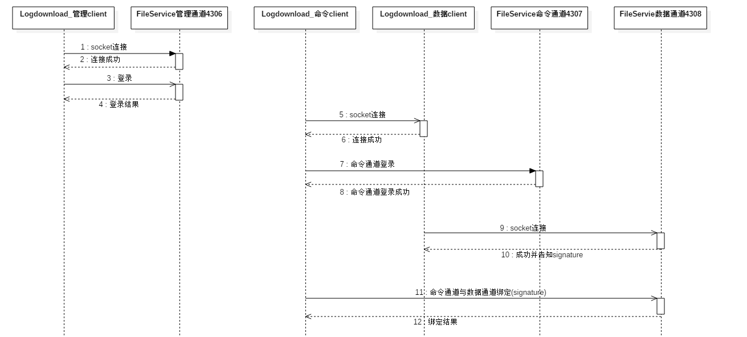

2.1.3.2 存储、计算和客户端管理通道登录

2.1.3.2.1 功能说明
Socket连接成功后就需要接着发送登录包，用于注册自己的身份。

2.1.3.2.2 时序
协议方向 |  | 协议ID | 协议结构 | 是否新  增协议
由 | 至 | 协议ID | 协议结构 | 是否新  增协议
Storage_EX | MSG_EX | 20001 | LogExportLogin::Login | 是
MSG_EX | Storage_EX | 25001 | LogExportLogin::LoginAck | 是
Compute_EX | MSG_EX | 20001 | LogExportLogin::Login | 是
MSG_EX | Compute_EX | 25001 | LogExportLogin::LoginAck | 是
Client_EX | MSG_EX | 20001 | LogExportLogin::Login | 是
MSG_EX | Client_EX | 25001 | LogExportLogin::LoginAck | 是

2.1.3.2.3 协议说明
LogExportLogin::Login
required int32 login_type = 1; | 登录类型，类型说明参考【章节2.1】
required bytes login_uuid = 2; | 身份UUID，和原进程保持一致。

LogExportLogin::LoginAck
required bool result = 1; | 登录结果，true=成功，false=失败
optional int64 error_number = 2; | 失败时候的错误码，错误码定义后续补充。

2.1.3.3 存储、计算和客户端命令通道登录

2.1.3.3.1 时序
协议方向 |  | 协议ID | 协议结构 | 是否新  增协议
由 | 至 | 协议ID | 协议结构 | 是否新  增协议
Storage_EX | MSG_EX | 20013 | LogExportLogin::LoginCMD | 是
MSG_EX | Storage_EX | 25013 | LogExportLogin::LoginAck | 是
Compute_EX | MSG_EX | 20013 | LogExportLogin::LoginCMD | 是
MSG_EX | Compute_EX | 25013 | LogExportLogin::LoginAck | 是
Client_EX | MSG_EX | 20013 | LogExportLogin::LoginCMD | 是
MSG_EX | Client_EX | 25013 | LogExportLogin::LoginAck | 是

2.1.3.3.3 协议说明
LogExportLogin::LoginCMD
required int32 login_type = 1; | 登录类型，类型说明参考【章节2.1】
required bytes login_uuid = 2; | 身份UUID，和原进程保持一致,并在结尾添加_n。  N为自增值。
required bytes task_uuid = 3; | 任务UUID

LogExportLogin::LoginAck
required bool result = 1; | 登录结果，true=成功，false=失败
optional int64 error_number = 2; | 失败时候的错误码，错误码定义后续补充。

2.1.3.4 存储、计算和客户端数据通道登录

2.1.3.4.1 功能说明
存储、计算和客户端的数据Socket连接成功后不发送任何内容，而是等待接收来自MSG_EX发送的连接的唯一signature给数据通道，存储、计算和客户端接收到该signature后通过命令通道将该signature发送给MSG_EX做数据通道与命令通道绑定。
Sinature的类型为unsigned long long类型。

2.1.3.5 存储、计算和客户端命令通道与数据通道绑定

2.1.3.5.1 时序
协议方向 |  | 协议ID | 协议结构 | 是否新  增协议
由 | 至 | 协议ID | 协议结构 | 是否新  增协议
Storage_EX | MSG_EX | 20002 | LogExportLogin::ChannelBind | 是
MSG_EX | Storage_EX | 25002 | LogExportLogin::ChannelBindAck | 是
Compute_EX | MSG_EX | 20002 | LogExportLogin::ChannelBind | 是
MSG_EX | Compute_EX | 25002 | LogExportLogin::ChannelBindAck | 是
Client_EX | MSG_EX | 20002 | LogExportLogin::ChannelBind | 是
MSG_EX | Client_EX | 25002 | LogExportLogin::ChannelBindAck | 是

2.1.3.5.2 协议说明
LogExportLogin::ChannelBind
required int64 signature = 1; | 【章节2.3.3】获得的signature

LogExportLogin::ChannelBindAck
required bool result = 1; | 登录结果，true=成功，false=失败
optional int64 error_number = 2; | 失败时候的错误码，错误码定义后续补充。

2.2获取日志列表

2.2.1 功能说明
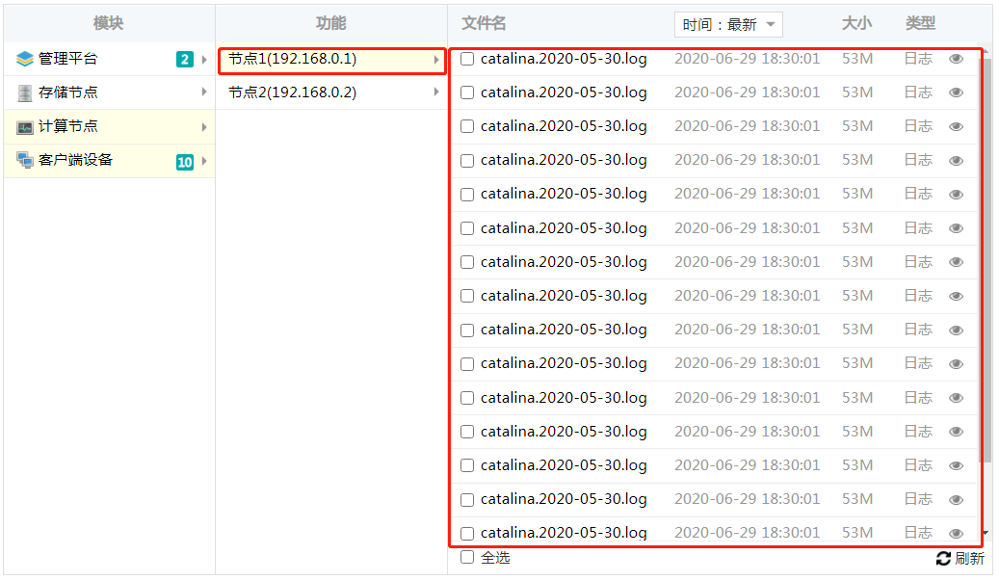

2.2.2 时序图
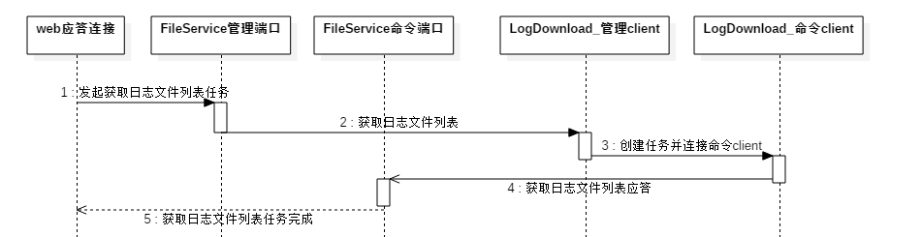

2.2.3 时序说明
步骤 | 协议方向 |  |  | 协议号 | 协议内容
1 | WEB_EX | >------> | MSG_EX | 10003 | LogExportTask::Task
2 | MSG_EX | >------> | 节 点 | 25003 | LogExportTask::Task
4 | 节 点 | >------> | MSG_EX | 20003 | LogExportFileList::FileListAck
5 | MSG_EX | >------> | WEB_EX | 15003 | LogExportFileList::FileListAck

2.2.4 协议说明
LogExportTask::Task
required bytes task_uuid = 1; | web的每次请求都是一次任务，web需要为该任务  分配一个全局唯一的任务UUID。
required int32 task_timeout_second = 2; | 任务超时时间，后台依据该时间设定后台超时时间，单位秒。
required TaskHandler task_handler = 3; | 任务执行节点类型
required bytes task_handler_userid = 4; | 任务执行节点USERID

LogExportTask::TaskHandler
EN_TASK_HANDLE_WEB = 1; | WEB
EN_TASK_HANDLE_MESSAGE = 2; | 消息服务器
EN_TASK_HANDLE_MYSQL = 3; | 数据库
EN_TASK_HANDLE_STORAGE = 4; | 存储节点
EN_TASK_HANDLE_COMPUTE = 5; | 计算节点
EN_TASK_HANDLE_CLIENT = 6; | 客户端设备

LogExportFileList::FileListAck
required bytes task_uuid = 1; | 任务UUID，节点收到的请求中都包含任务UUID，节点回复应答需将UUID原样返回。
required bool result = 2; | 任务结果，true=成功，false=失败。
optional int64 error_number_msg = 3; | 失败时候的消息服务器错误码。
optional int64 error_number_node = 4; | 失败时候的节点错误码。
repeated FileInfo files = 5; | 日志文件信息

LogExportFileList::FileInfo
required int32 filetype = 1; | 文件类型。  1=运行时诊断信息文件;  2=配置文件;  3=日志文件;
required int64 fileindex = 2; | 文件索引。
required bytes filename = 3; | 文件名称，包含后缀名。
required int64 filesize_byte = 4; | 文件大小，单位byte
required bytes lastupdatetime = 5; | 文件最后修改时间，格式为YYYY-MM-DD HH:MM:SS。

2.3查看文件

2.3.1 功能说明
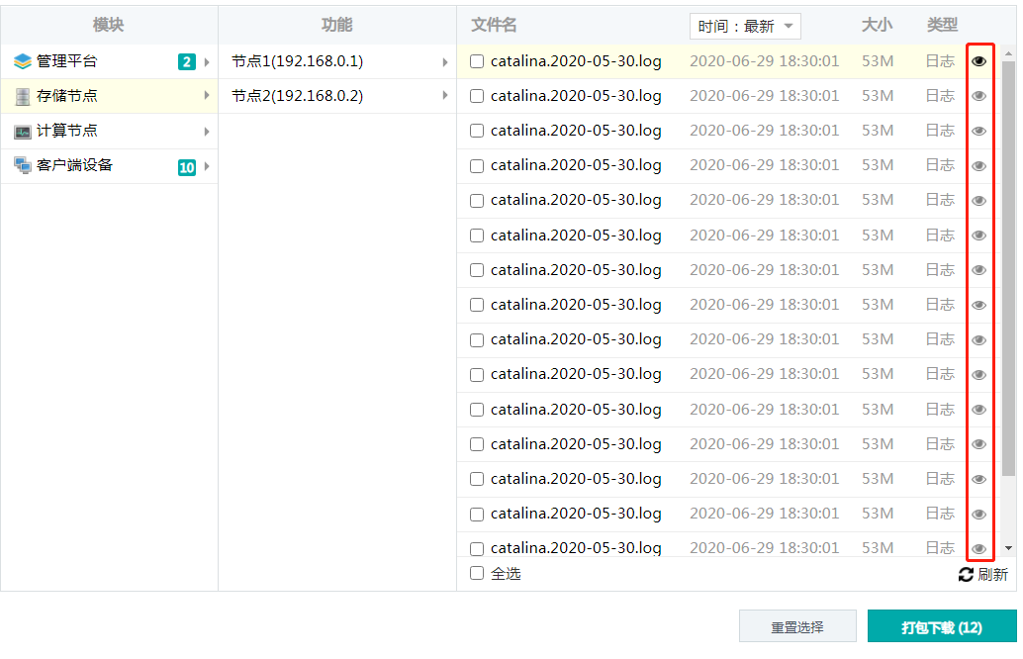

2.3.2 时序图
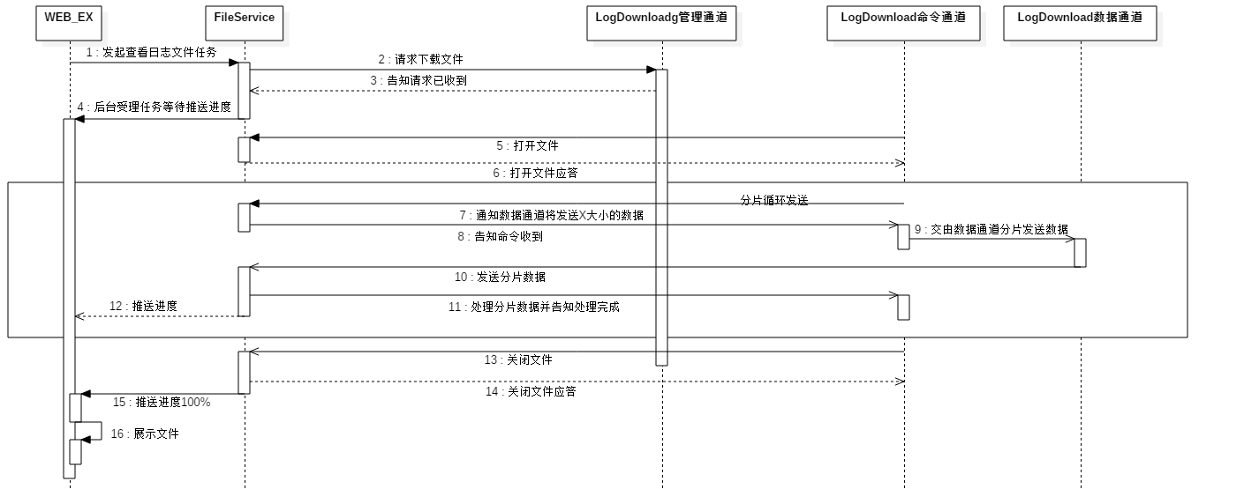

2.3.3 时序说明
步骤 | 协议方向 |  |  | 协议号 | 协议内容
1 | WEB_EX | >------> | MSG_EX | 10004 | LogExportTask::DownLoadSingleFileTask
2 | MSG_EX | >------> | 节 点 | 25004 | LogExportTask::DownLoadSingleFileTask
3 | 节 点 | >------> | MSG_EX | 20004 | DownLoadFile::DownLoadSingleFileAck
4 | MSG_EX | >------> | WEB_EX | 15004 | DownLoadFile::DownLoadSingleFileAck
5 | 节 点 | >------> | MSG_EX | 20005 | DownLoadFile::OpenFile
6 | MSG_EX | >------> | 节 点 | 25005 | DownLoadFile::OpenFileAck
7 | 节 点 | >------> | MSG_EX | 20006 | DownLoadFile::RequstWriteFileBlock
8 | MSG_EX | >------> | 节 点 | 25006 | DownLoadFile::RequstWriteFileBlockAck
9 | NULL | >------> | NULL | NULL | NULL
10 | 节 点 | >------> | MSG_EX | NULL | 纯数据块
11 | MSG_EX | >------> | 节 点 | 25007 | DownLoadFile::WriteFileBlockAck
12 | MSG_EX | >------> | WEB_EX | 15007 | Progress::ProgressInfo
13 | 节 点 | >------> | MSG_EX | 20008 | DownLoadFile::CloseFile
14 | MSG_EX | >------> | 节 点 | 25008 | DownLoadFile::CloseFileAck
15 | MSG_EX | >------> | WEB_EX | 15007 | Progress::ProgressInfo
16 | NULL | >------> | NULL | NULL | NULL

2.3.4 协议说明
LogExportTask::DownLoadSingleFileTask
required bytes task_uuid = 1; | web的每次请求都是一次任务，web需要为该任务  分配一个全局唯一的任务UUID。
required int32 task_timeout_second = 2; | 任务超时时间，后台依据该时间设定后台超时时间，单位秒。
required TaskHandler task_handler = 3; | 任务执行节点类型
required bytes task_handler_userid = 4; | 任务执行节点USERID
required bytes filename = 5; | 文件名称，包含后缀名。
required int64 fileindex = 6; | 文件索引。
required int64 filesize_byte = 7; | 文件大小，单位byte

LogExportTask::TaskHandler
EN_TASK_HANDLE_WEB = 1; | WEB
EN_TASK_HANDLE_MESSAGE = 2; | 消息服务器
EN_TASK_HANDLE_MYSQL = 3; | 数据库
EN_TASK_HANDLE_STORAGE = 4; | 存储节点
EN_TASK_HANDLE_COMPUTE = 5; | 计算节点
EN_TASK_HANDLE_CLIENT = 6; | 客户端设备

DownLoadFile::DownLoadSingleFileAck
required bytes task_uuid = 1; | 任务UUID。
required bool result = 2; | true=成功，false=失败
optional int64 error_number_msg = 3; | 失败时刻的消息服务器错误码，节点应答忽略该字段。
optional int64 error_number_node = 4; | 失败时刻的对应节点错误码。
optional bytes file_path = 5; | 成功时刻的日志文件路径名，WEB在文件下载完成后依据这个路径显示文件内容

DownLoadFile::OpenFile
required bytes task_uuid = 1; | 任务UUID。
required bytes file_name = 2; | 文件名称，包含后缀名。
required int64 file_index = 3; | 文件索引。
required int64 filesize_byte = 4; | 文件大小。
required bytes lastupdatetime = 5; | 文件最后修改时间，YYYY-MM-DD HH:MM::SS

DownLoadFile::OpenFileAck
required bool result = 1; | true=成功，false=失败,失败后不再发送数据。
optional int64 error_number = 2; | 失败时刻的错误码
required bytes task_uuid = 3 | 任务UUID。

DownLoadFile::RequstWriteFileBlock
required bytes task_uuid = 1; | 任务UUID。
required int64 block_size_byte = 2; | 数据通道将发送多少数据，单位byte。

DownLoadFile::RequstWriteFileBlockAck
required bool result = 1; | true=成功，false=失败,失败后不再发送数据。
optional int64 error_number = 2; | 失败时刻的错误码
required bytes task_uuid = 3 | 任务UUID。

DownLoadFile::WriteFileBlockAck
required bool result = 1; | true=成功，false=失败,失败后不再发送数据。
optional int64 error_number = 2; | 失败时刻的错误码
required bytes task_uuid = 3 | 任务UUID。

DownLoadFile::CloseFile
required bytes task_uuid = 1; | 任务UUID。
required bytes file_name = 2; | 文件名称，包含后缀名。
required int64 file_index = 3; | 文件索引。

DownLoadFile::CloseFileAck
required bool result = 1; | true=成功，false=失败,失败后不再发送数据。
optional int64 error_number = 2; | 失败时刻的错误码
required bytes task_uuid = 3 | 任务UUID。

Progress::ProgressInfo
required bytes task_uuid = 1; | 任务UUID。
required float progress = 2; | 进度，进度等于100时需判断result字段。
required bool result = 3; | true=成功，false=失败。
optional int64 error_number = 4; | 失败时刻的错误码

2.4打包下载

2.4.1 功能说明
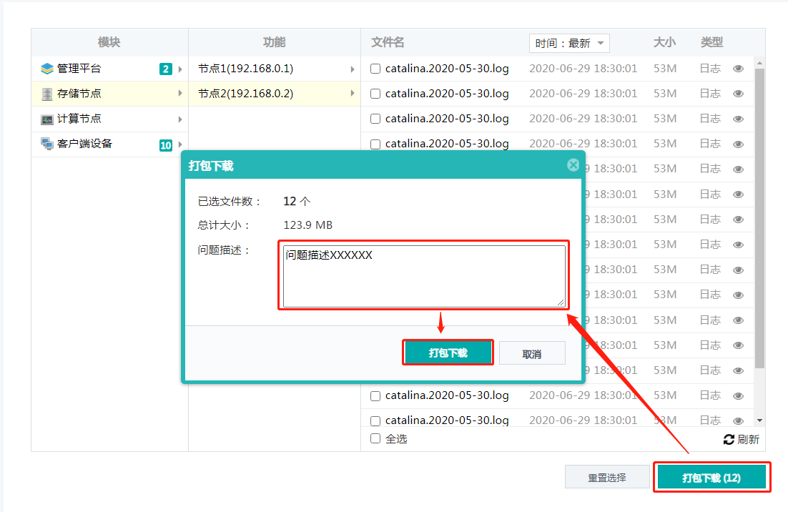

2.4.2 时序图
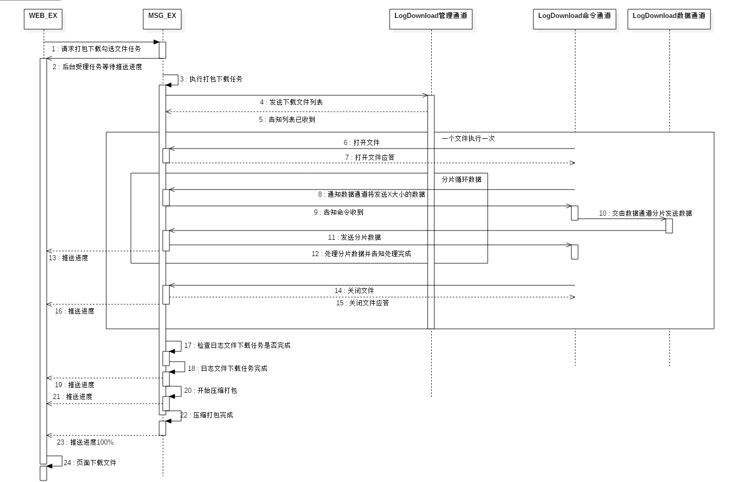

2.4.3 时序说明
步骤 | 协议方向 |  |  | 协议号 | 协议内容
1 | WEB_EX | >------> | MSG_EX | 10009 | LogExportTask::DownLoadHandlersFileListTask
2 | MSG_EX | >------> | WEB_EX | 15009 | DownLoadFile::DownLoadHandlersFileListAck
3 | NULL | >------> | NULL | NULL | NULL
4 | MSG_EX | >------> | 节 点 | 25009 | LogExportTask::Handler
5 | 节 点 | >------> | MSG_EX | 20009 | DownLoadFile::HandlerAck
6 | 节 点 | >------> | MSG_EX | 20005 | DownLoadFile::OpenFile
7 | MSG_EX | >------> | 节 点 | 25005 | DownLoadFile::OpenFileAck
8 | 节 点 | >------> | MSG_EX | 20006 | DownLoadFile::RequstWriteFileBlock
9 | MSG_EX | >------> | 节 点 | 25006 | DownLoadFile::RequstWriteFileBlockAck
10 | NULL | >------> | NULL | NULL | NULL
11 | 节 点 | >------> | MSG_EX | NULL | 纯数据块
12 | MSG_EX | >------> | 节 点 | 25007 | DownLoadFile::WriteFileBlockAck
13 | MSG_EX | >------> | WEB_EX | 15010 | Progress::ProgressHandlerInfo
14 | 节 点 | >------> | MSG_EX | 20008 | DownLoadFile::CloseFile
15 | MSG_EX | >------> | 节 点 | 25008 | DownLoadFile::CloseFileAck
16 | MSG_EX | >------> | WEB_EX | 15010 | Progress::ProgressHandlerInfo
17 | NULL | >------> | NULL | NULL | NULL
18 | NULL | >------> | NULL | NULL | NULL
19 | MSG_EX | >------> | WEB_EX | 15010 | Progress::ProgressHandlerInfo
20 | NULL | >------> | NULL | NULL | NULL
21 | MSG_EX | >------> | WEB_EX | 15010 | Progress::ProgressHandlerInfo
22 | NULL | >------> | NULL | NULL | NULL
23 | MSG_EX | >------> | WEB_EX | 15010 | Progress::ProgressHandlerInfo
24 | NULL | >------> | NULL | NULL | NULL

2.4.4 协议说明
LogExportTask::DownLoadHandlersFileListTask
required bytes task_uuid = 1; | 任务UUID。
required int32 task_timeout_second = 2; | 任务超时时间，后台依据该时间设定后台超  时时间，单位秒。
required bytes bug_description = 3; | 问题描述。
repeated Handler handler_list = 4; | 各个节点需下载的文件列表信息

DownLoadFile::DownLoadHandlersFileListAck
required bytes task_uuid = 1; | 任务UUID。
required bool result = 2; | true=成功，false=失败
optional int64 error_number = 3; | 失败时候的错误码，错误码定义后续补充
optional bytes file_path = 4; | 成功时刻的日志压缩文件路径名，打包下载完成后提供该压缩文件给页面进行下载。

LogExportTask::Handler
required TaskHandler task_handler = 1; | 任务执行节点类型
required bytes task_handler_userid = 2; | 任务执行节点USERID
required bytes task_sub_uuid = 3; | 子任务UUID，WEB无需填写该字段。
repeated HandlerFile handler_file_list = 4; | 需要下载的文件列表

LogExportTask::TaskHandler
EN_TASK_HANDLE_WEB = 1; | WEB
EN_TASK_HANDLE_MESSAGE = 2; | 消息服务器
EN_TASK_HANDLE_MYSQL = 3; | 数据库
EN_TASK_HANDLE_STORAGE = 4; | 存储节点
EN_TASK_HANDLE_COMPUTE = 5; | 计算节点
EN_TASK_HANDLE_CLIENT = 6; | 客户端设备

LogExportTask::HandlerFile
required int32 filetype = 1; | 文件类型。  1=运行时诊断信息文件;  2=配置文件;  3=日志文件;
required int64 fileindex = 2; | 文件索引。
required bytes filename = 3; | 文件名。
required int64 filesize_byte = 4; | 文件大小，单位byte.
required bytes lastupdatetime = 5; | 文件最后修改时间，格式为YYYY-MM-DD HH:MM:SS。

DownLoadFile::HandlerAck
required bytes task_uuid = 1; | 任务UUID。
required bool result = 2; | true=成功，false=失败
optional int64 error_number = 3; | 失败时候的错误码，错误码定义后续补充

DownLoadFile::OpenFile
required bytes task_uuid = 1; | 任务UUID。
required bytes file_name = 2; | 文件名称，包含后缀名。
required int64 file_index = 3; | 文件索引。
required int64 filesize_byte = 4; | 文件大小。
required bytes lastupdatetime = 5; | 文件最后修改时间，YYYY-MM-DD HH:MM::SS

DownLoadFile::OpenFileAck
required bool result = 1; | true=成功，false=失败,失败后不再发送数据。
optional int64 error_number = 2; | 失败时刻的错误码
required bytes task_uuid = 3 | 任务UUID。

DownLoadFile::RequstWriteFileBlock
required bytes task_uuid = 1; | 任务UUID。
required int64 block_size_byte = 2; | 数据通道将发送多少数据，单位byte。

DownLoadFile::RequstWriteFileBlockAck
required bool result = 1; | true=成功，false=失败,失败后不再发送数据。
optional int64 error_number = 2; | 失败时刻的错误码
required bytes task_uuid = 3 | 任务UUID。

DownLoadFile::WriteFileBlockAck
required bool result = 1; | true=成功，false=失败,失败后不再发送数据。
optional int64 error_number = 2; | 失败时刻的错误码
required bytes task_uuid = 3 | 任务UUID。

DownLoadFile::CloseFile
required bytes task_uuid = 1; | 任务UUID。
required bytes file_name = 2; | 文件名称，包含后缀名。
required int64 file_index = 3; | 文件索引。

DownLoadFile::CloseFileAck
required bool result = 1; | true=成功，false=失败,失败后不再发送数据。
optional int64 error_number = 2; | 失败时刻的错误码
required bytes task_uuid = 3 | 任务UUID。

Progress::ProgressHandlerInfo
required bytes task_uuid = 1; | 任务UUID。
required float progress = 2; | 进度。
required bool result = 3; | true=成功，false=失败。
optional int64 error_number = 4; | 失败时刻的错误码
required ProgressType progress_type = 5; | 进度类型，参考ProgressType声明。
optional int64 file_total_num = 6; | 文件总数
optional int64 file_finish_num = 7; | 已完成文件数
repeated MultErrorInfo mult_error_number = 8; | 出错节点错误码

Progress::ProgressType
EN_PROCESS_TYPE_DOWNLOAD_FILE = 1; | 下载文件
EN_PROCESS_TYPE_ZIP = 2; | 压缩文件

Progress::MultErrorInfo
is_start=false 表示等待执行
is_start=ture && is_finished=ture && result=ture 表示执行成功
is_start=ture && is_finished=false && result=ture 表示正在执行
is_start=ture && is_finished=ture && result=false 表示执行失败
失败原因展示优先级(fileservice_error > handler_error)
required LogExportTask.TaskHandler task_handler = 1; | 登录类型
required bool is_start = 2; | 是否开始
required bool is_finished = 3; | 是否结束
required bool result = 4; | 执行结果
required int64 fileservice_error = 5; | FileService错误码
required int64 handler_errer = 6; | 节点错误码
optional bytes login_uuid = 7; | 登录UUID，对于登录类型为以下类型的节点没有UUID:  EN_TASK_HANDLE_WEB = 1,  EN_TASK_HANDLE_MESSAGE = 2,  EN_TASK_HANDLE_MYSQL = 3,

2.5打包下载取消

2.5.1 功能说明
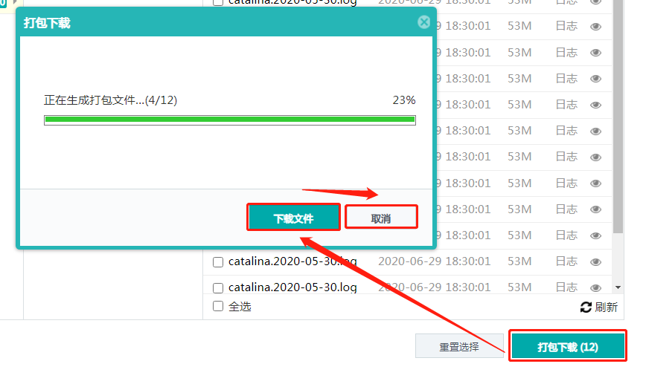

2.5.2 时序图
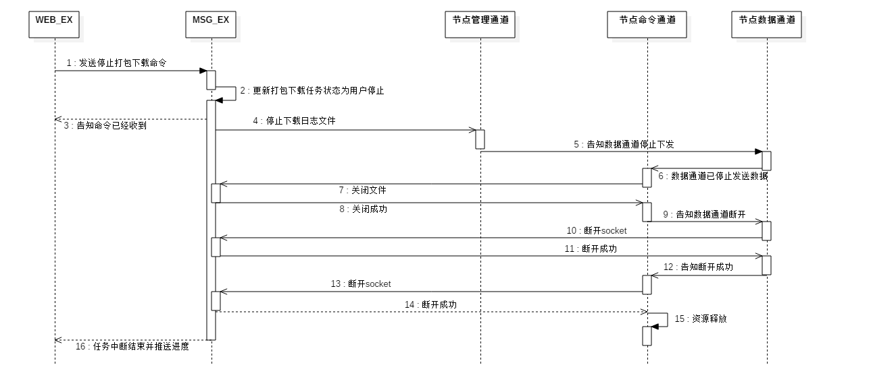

2.5.3 时序说明
步骤 | 协议方向 |  |  | 协议号 | 协议内容
1 | WEB_EX | >------> | MSG_EX | 10011 | LogExportTask::StopDownLoadHandlersFileListTask
2 | NULL | >------> | NULL | NULL | NULL
3 | MSG_EX | >------> | WEB_EX | 15011 | DownLoadFile::StopDownLoadHandlersFileListTaskAck
4 | MSG_EX | >------> | 节 点 | 25011 | LogExportTask::StopDownLoadHandlersFileListTask
5 | NULL | >------> | NULL | NULL | NULL
6 | NULL | >------> | NULL | NULL | NULL
7 | 节 点 | >------> | MSG_EX | 20008 | DownLoadFile::CloseFile
8 | MSG_EX | >------> | 节 点 | 25008 | DownLoadFile::CloseFileAck
9 | NULL | >------> | NULL | NULL | NULL
10 | NULL | >------> | NULL | NULL | NULL
11 | NULL | >------> | NULL | NULL | NULL
12 | NULL | >------> | NULL | NULL | NULL
13 | NULL | >------> | NULL | NULL | NULL
14 | NULL | >------> | NULL | NULL | NULL
15 | NULL | >------> | NULL | NULL | NULL
16 | MSG_EX | >------> | WEB_EX | 15010 | Progress::ProgressHandlerInfo

2.5.4 协议说明
LogExportTask::StopDownLoadHandlersFileListTask
required bytes task_uuid = 1; | 任务UUID,web填写打包下载的任务ID，MSG收到后通过打包下载的任务ID解析到对应的子任务ID，并将子任务ID覆盖本字段下发给正在发送数据的节点。

DownLoadFile::StopDownLoadHandlersFileListTaskAck
required bytes task_uuid = 1; | 任务UUID。
required bool result = 2; | true=成功，false=失败
optional int64 error_number = 3; | 失败时候的错误码，错误码定义后续补充

DownLoadFile::CloseFile
required bytes task_uuid = 1; | 任务UUID。
required bytes file_name = 2; | 文件名称，包含后缀名。
required int64 file_index = 3; | 文件索引。

DownLoadFile::CloseFileAck
required bool result = 1; | true=成功，false=失败,失败后不再发送数据。
optional int64 error_number = 2; | 失败时刻的错误码
required bytes task_uuid = 3 | 任务UUID。

DownLoadFile::ProgressHandlerInfo
required bytes task_uuid = 1; | 任务UUID。
required float progress = 2; | 进度。
required bool result = 3; | true=成功，false=失败。
optional int64 error_number = 4; | 失败时刻的错误码
required ProgressType progress_type = 5; | 进度类型，参考ProgressType声明。
optional int64 file_total_num = 6; | 文件总数
optional int64 file_finish_num = 7; | 已完成文件数

DownLoadFile::ProgressType
EN_PROCESS_TYPE_DOWNLOAD_FILE = 1; | 下载文件
EN_PROCESS_TYPE_ZIP = 2; | 压缩文件

2.6命令通道心跳包

2.6.1功能说明
除WEB_EX连接外，其他节点都需要在空闲时间定时向MSG_EX发送心跳包，MSG_EX默认超时时间暂设定为2分钟，各节点空闲定时轮循间隔自己保证，心跳包仅适用于命令通道的连接，数据通道不做心跳检测。

2.6.2 时序说明
步骤 | 协议方向 |  |  | 协议号 | 协议内容
1 | 节 点 | >------> | MSG_EX | 20000 | HeartBeat::HeartBeatInfo
2 | MSG_EX | >------> | 节 点 | 25000 | HeartBeat::HeartBeatInfo

2.6.3 协议说明
HeartBeat::HeartBeatInfo
optional bytes value = 1; | 无意义值。

2.7节点关闭数据通道

2.7.1功能说明
在现有的设计中，FileService的数据通道是不会主动接受数据的，只有收到命令通道的请求写入数据时数据通道才会执行读取操作，这样一来如果空闲时间节点的数据通道关闭，而FileService的数据通道空闲中的状态不会执行读操作，所以FileService不能及时的关闭数据通道，故而增加该协议由节点通知FileService关闭数据通道，AceSure和MoveSure应该有同样的问题。

2.7.2 时序说明
步骤 | 协议方向 |  |  | 协议号 | 协议内容
1 | 节 点 | >------> | MSG_EX | 20012 | CloseDataChannel::CloseDataChannel
2 | MSG_EX | >------> | 节 点 | 25012 | CloseDataChannel::CloseDataChannelAck

2.7.3 协议说明
CloseDataChannel::CloseDataChannel
required int64 signature = 1; | 需要关闭的数据通道的身份signature
required bytes task_uuid = 2; | 任务UUID

CloseDataChannel::CloseDataChannelAck
required bytes task_uuid = 1; | 任务UUID
required bool result = 2; | 结果
optional int64 error_number = 3; | 失败时刻的错误码

3后台通用客户端模块设计

3.1 基本需求及约束

3.1.1 各功能点分析
1.日志列表上报
2.文件浏览、文件上传
3.环境诊断脚本
4.命令行功能

3.2 组织结构
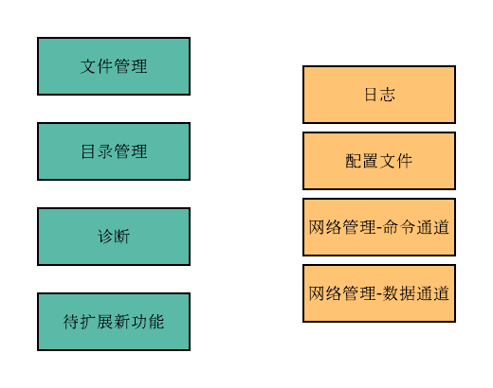

3.2.1 文件管理模块
本地文件open, read, close, ioctl
远程文件 open, read, close, ioctl

文件管理模块只负责处理单文件，不处理多文件。 多个文件上传时候，由上层逻辑控制。

3.2.2 目录管理
3.2.1 根据特定规则遍历目录， 找到需要的日志文件、诊断信息
3.2.2 获取目录文件的特定信息（大小、修改时间、创建时间）
3.2.3 ReverseDir, GetFileStatus, SendDirMessage

3.2.3 脚本诊断
这里采用脚本调用脚本的形式，最外层的脚本是 DetectEnvStatus.sh

3.2.4 待扩展功能

3.2.5 线程
主线程
命令通道 receive 线程 （接收消息服务器下发的消息）
Woker 线程（实际处理业务）( 消息与函数采用表的方式路由）
命令通道心跳线程

3.3 各模块交互时序
主要类对象 CDirHelper, CFileHelper, CFilelocalFile, CFileRemoteFile, CTcpClientCmd, CTcpClientData, CBusinessProcess

3.3.1 存储、计算和客户端登录
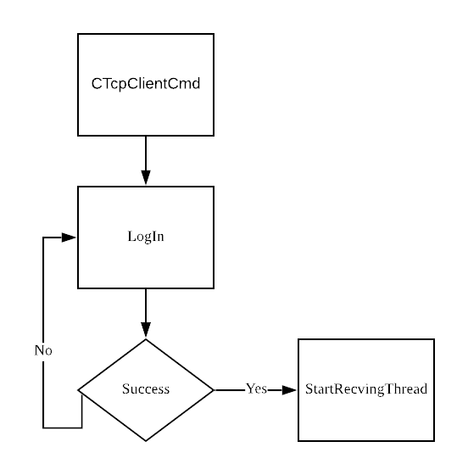

3.3.2 获取日志列表
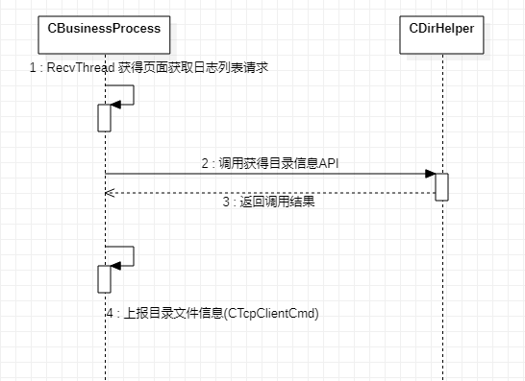

3.3.3 查看文件/ 打包下载
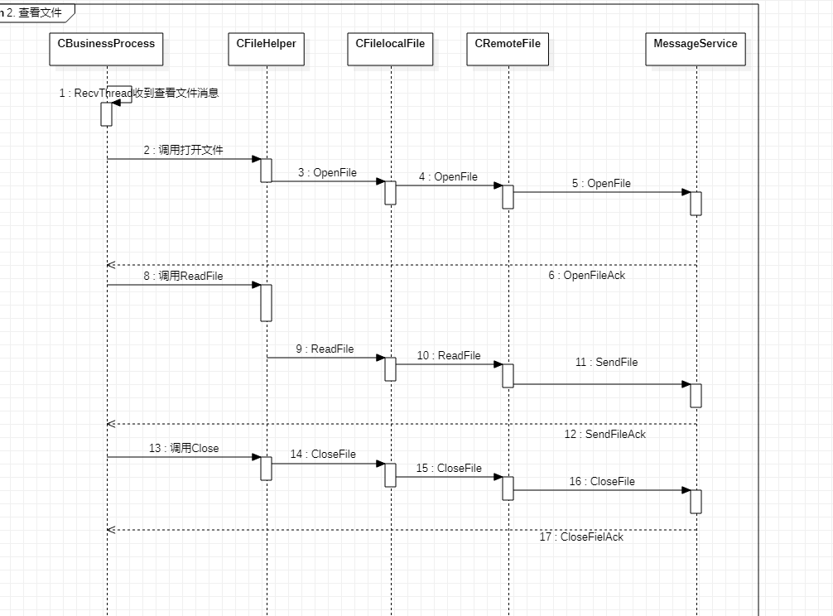

3.3.4 打包下载取消
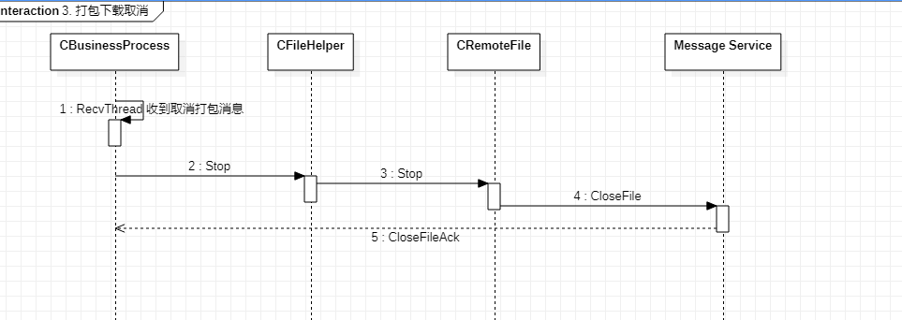

3.3.5 命令通道心跳包
采用检测socket 在10秒内是否有IO 操作，如果没有IO操作，则发心跳包。

2.4 异常处理

2.4.1 支持断线重连
网络出错后，所有线程全部退出，只保留主线程，尝试进行断线重连。
断线重连时刚开始尝试5秒， 10秒， 20秒， 40秒， 80秒。之后一直80秒重连

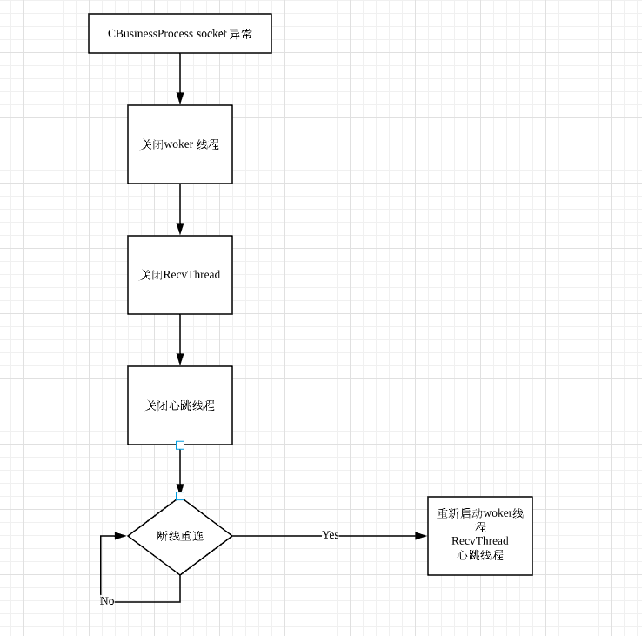

4存储模块设计

4.1 存储模块登录

4.1.1 存储模块登录说明
基于和消息服务器（MS）建立socket连接，发送带有存储模块身份ID（3）的登录包给MS，用于注册身份。注册成功后，与MS建立数据通道的socket连接，建立成功后，MS会返回一个signature，存储模块收到后，发送绑定消息给MS，用于将命令通道和数据通道绑定。

4.1.2 存储模块登录协议
参照2.1.3.2.3章节。

4.1.3 存储模块登录时序图
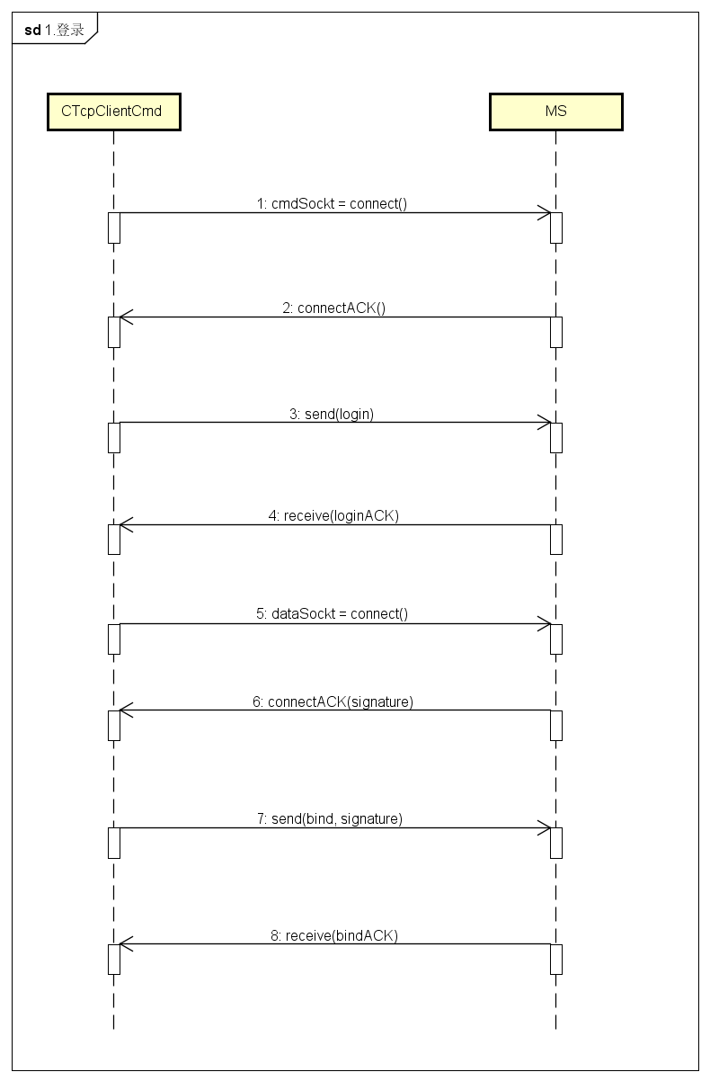

4.2 获取存储模块日志列表

4.2.1 获取存储模块日志列表说明
消息服务器（MS）获取存储模块的日志列表，用来通知web界面展示存储模块的日志信息。
存储模块收到获取日志列表的消息后（20003），从配置文件中读取该模块的日志文件列表，将该列表返回给MS。日志文件列表的信息包括文件类型、文件索引、文件名、文件大小、最后修改时间。

4.2.2 获取存储模块日志列表协议
请参考2.2.4章节。

4.2.3 获取存储模块日志列表时序图
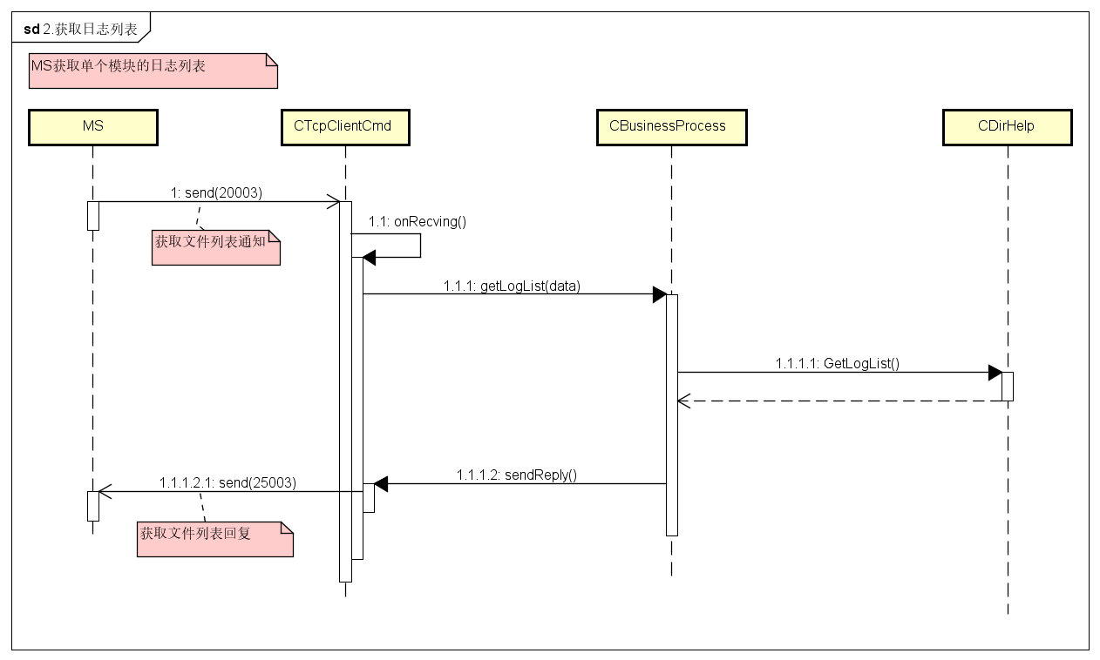

4.3 查看存储模块文件

4.3.1 查看存储模块文件说明
用户使用该功能查看单个日志文件的内容。
存储模块收到查看日志文件的消息后（20004），使用数据通道将日志文件的内容以裸数据的形式发送给MS。

4.3.2 查看存储模块文件协议
请参考2.3.4章节。

4.3.2 查看存储模块文件时序图
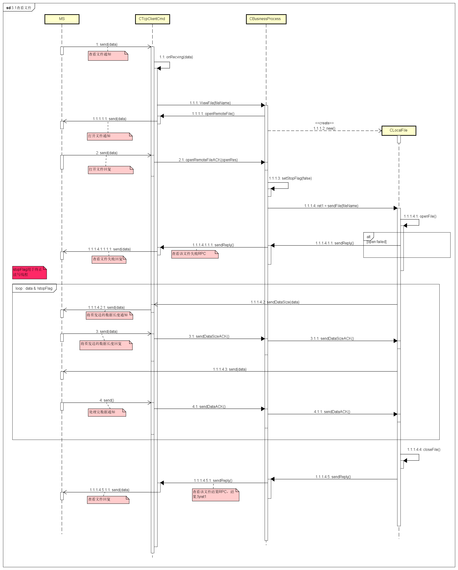

4.4 存储模块文件打包

4.4.1 存储模块文件打包说明
用户使用该功能进行日志文件的批量打包下载。
存储模块收到文件打包的消息后（20009），解析消息数据，获取需要打包的日志文件列表，然后将列表中的文件使用数据通道发送给消息服务器。

4.4.2 存储模块文件打包协议
请参考2.4.4章节。

4.4.3 存储模块文件打包时序图
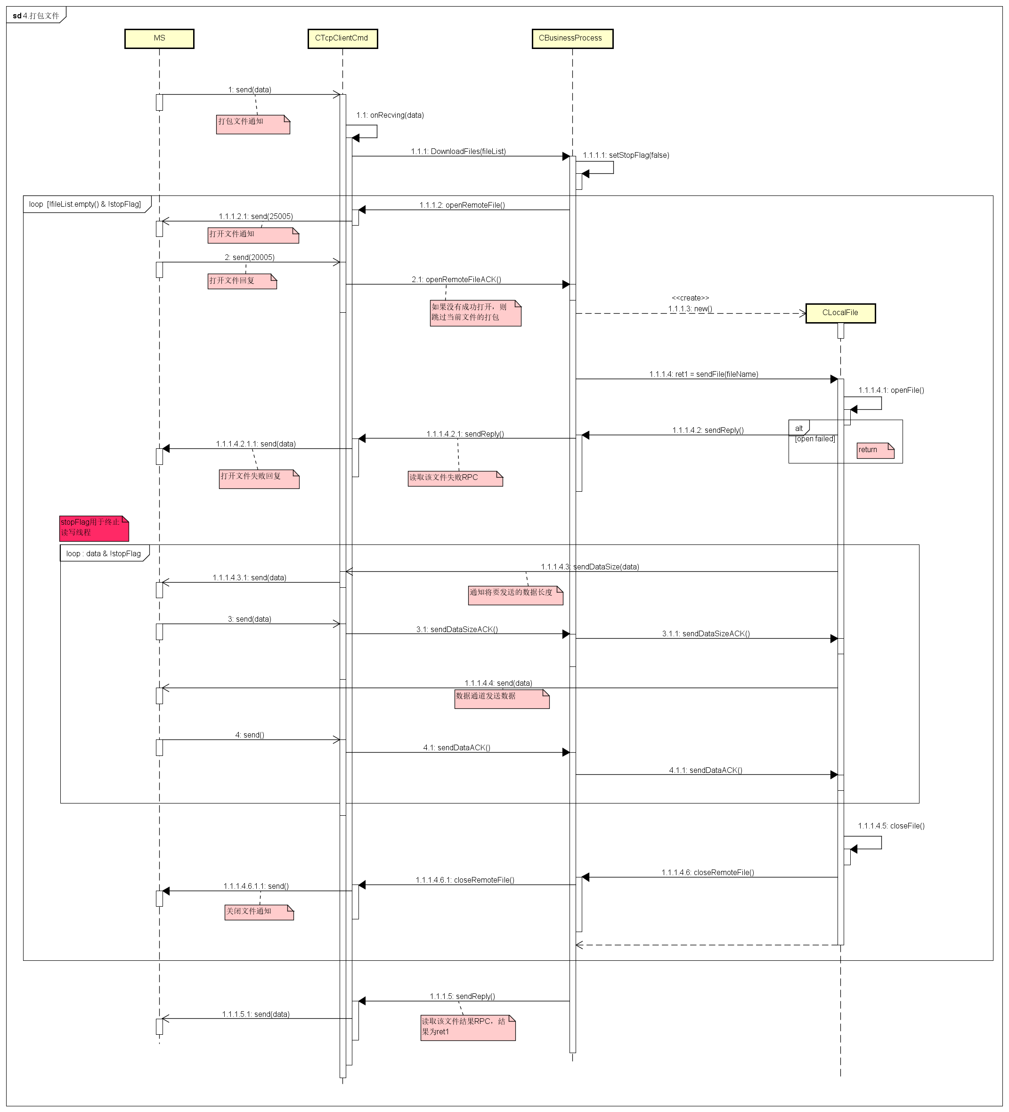

4.5 取消存储模块文件打包

4.5.1 取消存储模块文件打包说明
用户在发起打包下载后，可以中途取消该操作。

4.5.2 取消存储模块文件打包协议
请参考2.5.4章节。

4.5.2 取消存储模块文件打包时序
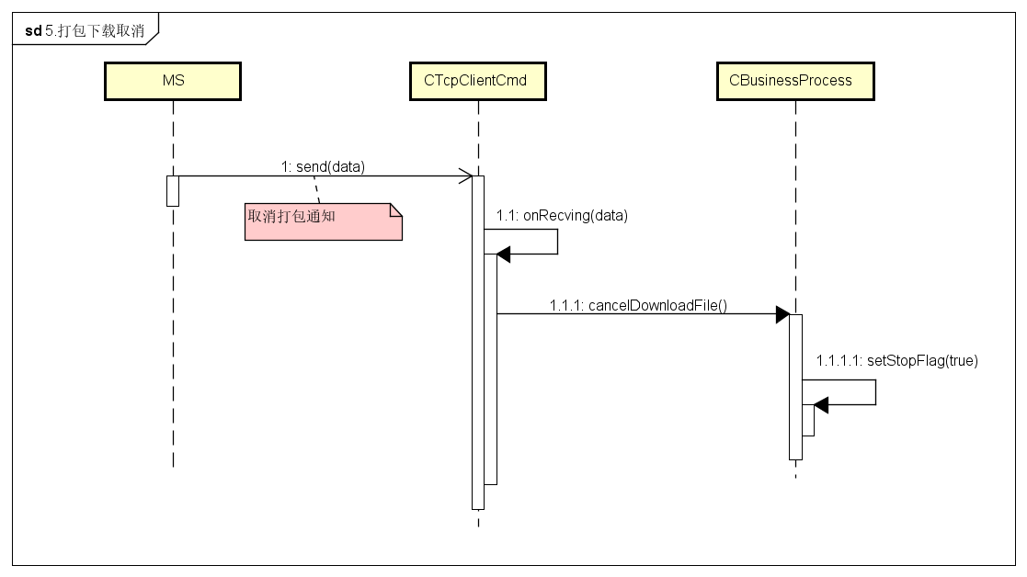

5计算模块设计

5.1 计算模块登录

5.1.1 计算模块登录说明
基于和消息服务器（MS）建立socket连接，发送带有计算模块身份ID（2）的登录包给MS，用于注册身份。注册成功后，与MS建立数据通道的socket连接，建立成功后，MS会返回一个signature，计算模块收到后，发送绑定消息给MS，用于将命令通道和数据通道绑定。

5.1.2 计算模块登录协议
参照2.1.3.2.3章节。

5.1.3 计算模块登录时序图

5.2 获取计算模块日志列表

5.2.1 获取计算模块日志列表说明
消息服务器（MS）获取计算模块的日志列表，用来通知web界面展示计算模块的日志信息。
计算模块收到获取日志列表的消息后（20003），从配置文件中读取该模块的日志文件列表，将该列表返回给MS。日志文件列表的信息包括文件类型、文件索引、文件名、文件大小、最后修改时间。

5.2.2 获取计算模块日志列表协议
请参考2.2.4章节。

5.2.3 获取计算模块日志列表时序图

5.3 查看计算模块文件

5.3.1 查看计算模块文件说明
用户使用该功能查看单个日志文件的内容。
计算模块收到查看日志文件的消息后（20004），使用数据通道将日志文件的内容以裸数据的形式发送给MS。

5.3.2 查看计算模块文件协议
请参考2.3.4章节。

5.3.2 查看计算模块文件时序图

5.4 计算模块文件打包

5.4.1 计算模块文件打包说明
用户使用该功能进行日志文件的批量打包下载。
计算模块收到文件打包的消息后（20009），解析消息数据，获取需要打包的日志文件列表，然后将列表中的文件使用数据通道发送给消息服务器。

5.4.2 计算模块文件打包协议
请参考2.4.4章节。

5.4.3 计算模块文件打包时序图

5.5 取消计算模块文件打包

5.5.1 取消计算模块文件打包说明
用户在发起打包下载后，可以中途取消该操作。

5.5.2 取消计算模块文件打包协议
请参考2.5.4章节。

5.5.2 取消计算模块文件打包时序

6客户端模块设计
基于第三章的通用设计，利用该模块设计，并针对本模块特有的要求进行设计

7消息服务模块设计

8 Web模块设计

8.1 接口设计

8.1.1 获取各个模块或终端节点日志列表
该接口支持根据模块/节点类型、时间段、进行日志列表筛选查询。
- 步骤一：WEB Server 接收浏览器发送的Http请求之后，查询本地缓存中是否存在相应的日志列表,，若存在，则进行步骤二，否则进行步骤三。
- 步骤二：WEB Server 通过接收到的参数，在缓存中根据时间，分页参数查询相应的日志列表信息，并返回数据给浏览器，接口调用结束。
- 步骤三：WEB Server 通过与MSG Server 进行网络通讯，查询相应模块/节点日志全部列表信息，若查询成功，在本地进行缓存，然后进入步骤二。若查询失败，则进入步骤四。
- 步骤四：反馈错误码及错误原因给浏览器，接口调用结束。

接口定义
Path | /toolkit/logExportAction!findFileInfo.action
Method | GET
请求参数
参数名称 | 是否必须 | 示例 | 备注
param | 是 | {  beginDate : "2020-08-06",  endDate : "2020-08-06",  nodeUniqueId: "",  taskType : 1  } | taskType ：1，web；2，消息服务器；3，数据库；4，存储节点；5，计算节点；6，客户端设备。  uuid ：taskType ==4，存储节点UUID；taskType ==5，计算节点UUID；taskType ==6，设备UUID；taskType <= 3，uuid为空。  beginDate 和 endDate，用于时间刷选，查全部时均为空。
pageBean.firstResult | 是 | 1 | 开始处
pageBean.maxResult | 是 | 10 | 取出数
响应数据
名称 | 类型 | 是否必须 | 默认值 | 备注
msgCode | number | 必须 |  | 30000：查询成功,info 内获取查询结果 非30000：查询失败，原因参考msgContent
msgContent | string | 必须 |  | 失败原因描述
info | object | 非必须 |  | 查询的结果
├─total | number | 必须 |  | 总条数
├─detail | object [] | 非必须 |  | 数据集
├─ fileName | string | 必须 |  | 文件名
├─ fileSize | number | 必须 |  | 文件大小，单位：字节
├─ fileType | number | 必须 |  | 文件类型，1，运行诊断信息文件 2，配置文件 3，日志文件
├─ index | number | 必须 |  | 文件唯一索引
├─ updateTime | string | 必须 |  | 修改时间

8.1.2 下载&打包日志文件至管理平台
步骤一：浏览器将需要打包文件的标记信息发送给WEB Server。
步骤二：WEB Server 接收需要打包的日志文件标记，从本地缓存中获取日志文件内容的详细信息，获取成功之后，进入步骤三。若中途出现异常，进入步骤五。
步骤三：WEB Server 通过与MSG Server进行网路通讯，发起下载&打包任务，MSG Server 反馈任务发起结果，如任务发起成功，进入步骤四，若失败，进入步骤五。
步骤四：界面进入进度展示界面，并记录任务UUID 和打包后文件的路径，并等待后台推送任务进度。
步骤五：将反馈错误码及错误原因给浏览器，浏览器展示错误信息，打包流程结束。

接口定义
Path | /toolkit/logExportAction!loadAndPackLogsAction.action
Method | POST
请求参数
名称 | 类型 | 是否必须 | 默认值 | 备注
needPackFiles | object [] | 必须 |  | 需要打包的文件集合
├─ taskType | number | 必须 |  | 文件所属的打包任务类型 1，web；2，消息服务器；3，数据库；4，存储节点；5，计算节点；6，客户端设备
├─ fileIndexSet | string | 必须 |  | 文件唯一索引集合字符串，用 ； 分割
├─ nodeUniqueId | string | 必须 |  | 节点唯一ID,当选择存储/计算/客户端节点时需要携带该参数
description | string | 必须 |  | 对于本次打包任务的内容描述
响应数据
名称 | 类型 | 是否必须 | 默认值 | 备注
msgCode | number | 必须 |  | 打包任务请求结果 30000：标识任务请求成功 非 30000:任务请求失败
msgContent | string | 必须
info | object | 必须
├─ filePath | string | 必须 |  | 任务成功之后打包文件在管理平台上的路径
├─ taskUuid | string | 必须 |  | 此次打包任务的唯一ID

8.1.3 下载打包后日志至用户机器
步骤一：浏览器收到WEB Server 推送的进度达到 100% 之后，界面下载日志按钮点亮。
步骤二：用户点击“下载文件”按钮，浏览器发送下载命令(携带启动命令时本地缓存的路径信息)至WEB Server，开始文件下载流程。
接口定义
Path | /toolkit/logExportAction!downLoadPackedLogs.action
Method | GET

8.1.4 在线预览功能接口

8.1.4.1 下载待预览文件至管理平台
步骤一：用于界面选中需要浏览的文件，将文件标识发送至WEB Server.
步骤二：WEB Server 从缓冲中根据文件标识查询文件的详细信息，通过与 MSG Server 通讯，启动下载文件任务。若启动任务成功，则进入步骤三。若中途出现异常，则进入步骤四。
步骤三：WEB Server 反馈任务开启成功响应结果（包含任务ID 和下载后的文件路径），界面进入进度展示界面，并等待WEB Server 推送下载进度。
步骤四：WEB Server 反馈错误码和错误内容，界面展示错误内容，结束下载流程。
接口定义
Path | /toolkit/logExportAction!downLoadPreviewFile.action
Method | GET
请求参数
名称 | 类型 | 是否必须 | 默认值 | 备注
taskType | number | 必须 |  | 1，web；2，消息服务器；3，数据库；4，存储节点；5，计算节点；6，客户端设备。
fileIndex | number | 必须 |  | 文件唯一索引
nodeUniqueId | string | 非必须 |  | 节点唯一ID,当任务类型为存储/计算/客户端时 该字段有效
响应数据
名称 | 类型 | 是否必须 | 默认值 | 备注
msgCode | number | 必须 |  | 30000 表示下载请求发送成功 其他：标识下载请求发送失败，原因参考msgContent
msgContent | string | 必须
info | object | 必须
├─ filePath | string | 必须 |  | 当msgCode=30000 时，该字段有效，表示文件下载完成之后在管理节点的存储路径
├─ taskUuid | String | 必须 |  | 此次打包任务的唯一ID

8.1.4.2 加载待预览文件内容
由于文件大小不能确定，一次加载所有日志内容可能会导致界面卡顿，因此WEB 提供分段加载预览的接口（用户点击预览按钮之后，不会加载所有内容），用户触发加载更多之后，才会加载下一段内容。
步骤一：浏览器收到在线预览文件下载完成推送结果之后（参考2.4.1 步骤），自动触发第一次加载待预览文件内容请求,若加载成功则界面展示加载的内容，若加载失败，进入步骤三。
步骤二：用户点击“加载更多”，发送该请求至WEB Server ，WEB Server根据指定查询参数，查询指定行范围内的信息反馈浏览器，若查询成功，反馈浏览器数据，前端界面追加新增的数据，若查询失败，则进入步骤三。
步骤三：前端界面展示错误码及错误原因。

接口定义
Path | /toolkit/logExportAction!filePreview.action
Method | GET
请求参数
参数名称 | 是否必须 | 示例 | 备注
filePath | 是 |  | 文件路径
pageBean.firstResult | 是 | 1 | 开始处
pageBean.maxResult | 是 | 1000 | 需取出文件行数
响应数据
名称 | 类型 | 是否必须 | 默认值 | 备注
msgCode | number | 必须 |  | 30000：加载成功 非30000：加载失败，原因参考msgContent
msgContent | string | 非必须
info | object
├─total | number | 非必须 |  | 文件总行数
├─detail | string | 非必须 |  | 文件内容

8.1.5 取消打包下载任务接口
打包任务时间长短取决于日志量大小及网络质量，若打包日志时间时间较长，应允许用户在界面取消打包下载任务。
步骤一：用户在打包进度展示界面，点击“取消”按钮。
步骤二：浏览器调用取消任务接口，WEB Server 接收取消任务请求，并通过消息通讯将取消请求（包含任务UUID）发送至MSG Server,MSG Serve处理取消请求后，反馈WEB Server 任务取消命令发送结果，若取消命令发送成功，则进入步骤三，若取消命令发送失败，则进入步骤四。
步骤三：关闭打包下载进度页面。
步骤四：界面弹窗提示取消任务命令发送失败的原因。原有的打包下载进度界面不受影响。
请求参数
名称 | 类型 | 是否必须 | 默认值 | 备注
taskUuid | string | 必须 |  | 打包下载任务的唯一ID
响应数据
名称 | 类型 | 是否必须 | 默认值 | 备注
msgCode | number | 必须 |  | 任务取消请求结果 30000：标识任务取消请求成功 非 30000:任务取消请求失败
msgContent | string | 必须

8.2网络通讯管理
为了不影响ACESure基础功能，MSG Server 新增扩展端口：4306 用于日志导出功能网络通讯。因此WEB Server需要新增一套网络通讯管理服务，用于管理扩展网络通讯。现有的基础功能网络通讯（端口:4305）基于内部实现的连接池进行Socket 管理，日志网络通讯管理参考基础网络通讯连接池，两个连接池相互独立，互不影响。
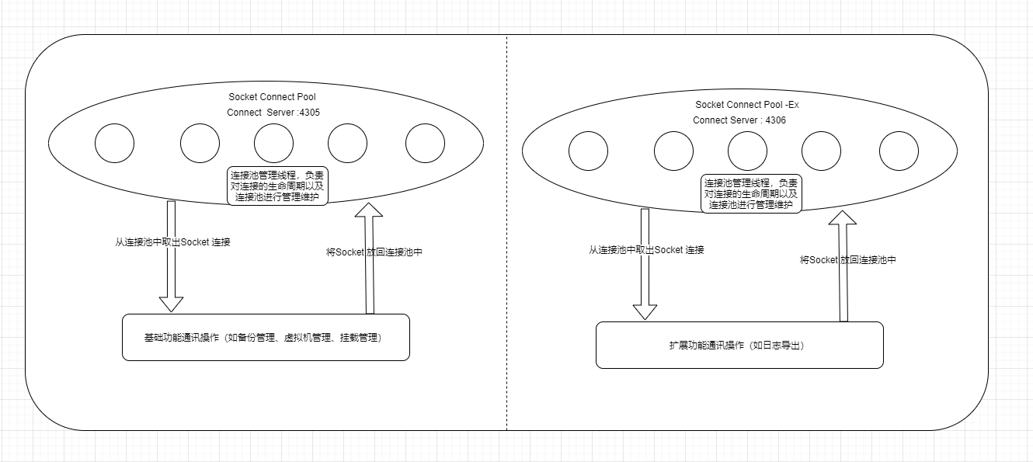

8.2.1 基础功能网络通讯连接管理（现有）
1. 系统启动之后，与 MSG Server 建立若干Socket 通道，并放入网络连接池中。
2. 启动单独线程，对连接池中的Socket 通道进行管理，定期检测、清理异常连接。
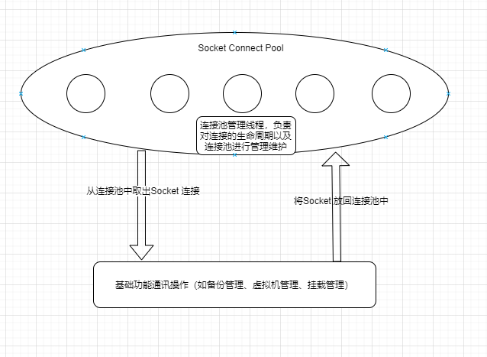

8.2.2 扩展功能网络通讯连接管理（待扩展）
内部实现原理同基础网络
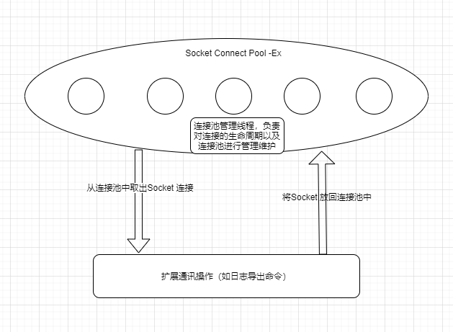

8.2.3 推送接收命令通道（待扩展）
推送通道需要与普通命令通道区分进行区分，因此需要对推送网络通道进行单独维护。
- 系统启动之后，与MSG Server建立若干大小的网络通道，专门用于接收来自MSG Server 推送信息。
- WEB Server 接收到推送消息之后，解析并放入内部推送队列中。
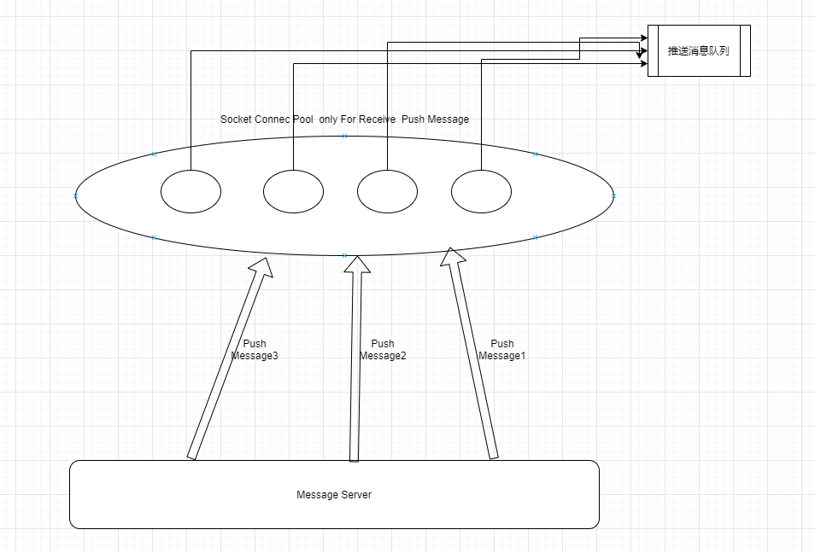

8.3 其他

8.3.1 打包/下载任务异常中断处理方案
WEB 前端监听当前日志导出界面事件，当用户点击关闭浏览器界面时导致任务异常中断时，请求后端提供的停止任务接口，发送停止打包任务请求，该请求不保证，打包任务一定成功停止。

